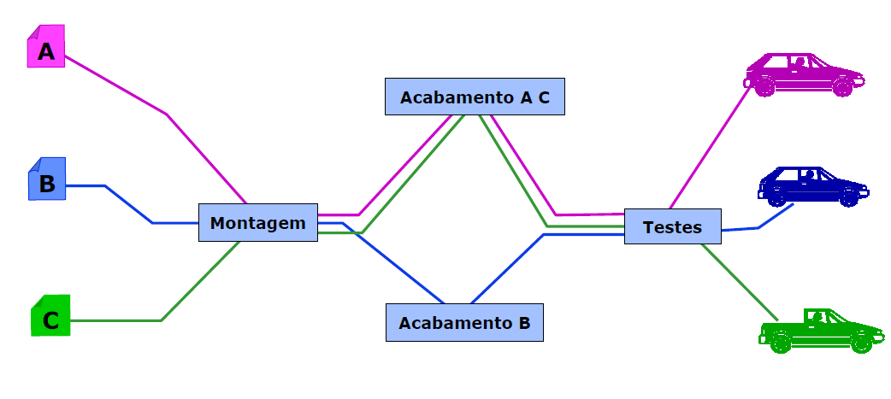

Em uma indústria são fabricados 3 tipos de automóveis com mesma base mecânica:

Carro A – sedã popular (pedidos de 50 carros /mês*)

Carro B – sedã luxo (pedidos de 25 carros/mês* )

Carro C – picape (pedidos de 25 carros/mês* )

Considerar distribuições exponenciais para cada tipo de carro, com mês de 200h a ser replicado na simulação.

A produção é realizada nas seguintes estações:

- Montagem: montagem dos carros A, B e C

- Acabamento A e C

- Acabamento B

- Testes A, B e C

Tempos de atendimento:

Distribuição triangular (em horas)

|  |  |  |  |
| --- | --- | --- | --- |
| **Estação** | **Min** | **Moda** | **MAx** |
| Montagem | 2,8 | 3 | 3,2 |
| Acabamento A e C | 2,5 | 2,6 | 2,8 |
| Acabamento B | 2,8 | 3 | 3,2 |
| Teste | 0,4 | 0,5 | 0,6 |

A estação montagem uyiliza duas linhas operando em paralelo com dois recursos.

Execute 5 replicações (cada uma de 200h), verificando os tempos de fila e comportamento dos processos para a montagem dos veículos. Quantos veículos de cada modelo foram finalizados?